

Petshop com atendimento

Mario Carneiro Oliveira
Banco de Dados I | Turma: ESW-NOT-PIT-3S-T1

Escola de Tecnologias
Universidade Católica do Salvador (UCSAL)
Av. Prof. Pinto de Aguiar, 2589 Pituaçu, CEP: 41740-090
Salvador/BA, Brasil

Junho 2026

Resumo

O projeto atual tem como objetivo mostrar o funcionamento de um banco de dados
de um petshop, criado como uma atividade prática para a disciplina de Banco
de Dados I. Ele busca demonstrar os conhecimentos obtidos através da disciplina,
além disso, demonstra como funciona um Sistema de Petshop com a linguagem
Java juntamente com o SGBD PostgreSQL através do JDBC. O sistema possui
funcionalidades como o cadastro de clientes, pets, produtos, além de atendimentos
com serviços como banho, tosa, e também compra de produtos. O projeto trabalha
com operações CRUD, uso de recursos do banco, como views, functions e procedures.

Introdução

Projeto criado para o desenvolvimento de um sistema de petshop com atendimento, proposto como atividade avaliativa para 2ª unidade da matéria de Banco de Dados. O principal objetivo é aplicar os conhecimentos adquiridos sobre criação do banco de dados e modelagem de banco de dados e integração com linguagens de programação, utilizando como base o SGBD PostgreSQL e a linguagem Java com JDBC.

O sistema permite o cadastro de clientes, animais, pets, cadastro de produtos e serviços. A estrutura do projeto foi elaborada de forma simples, incluindo o uso de views, functions, procedures, joins e constraints como primary key, foreign key.

Com entidades como — Cliente, Produto, Pet e Animal, atendimento, serviço — o sistema simula cenários onde o cliente possa fazer uma compra de um ou mais produtos, e também fazer um serviço através de um atendimento, reforçando o aprendizado de conceitos fundamentais como modelagem conceitual e lógica, operações CRUD.

Modelo conceitual petshop

O modelo conceitual do petshop foi desenvolvido para representar as principais operações de um petshop. As entidades foram organizadas em grupos de cadastro, operações e controle. As entidades de cadastro armazenam informações de clientes, pets, produtos, serviços, empregados e fornecedores. Já as entidades de operação registram atendimentos e pedidos realizados. Por fim, entidades de apoio e controle são responsáveis pelo gerenciamento de estoque, telefones, endereços e relacionamentos entre outros registros.

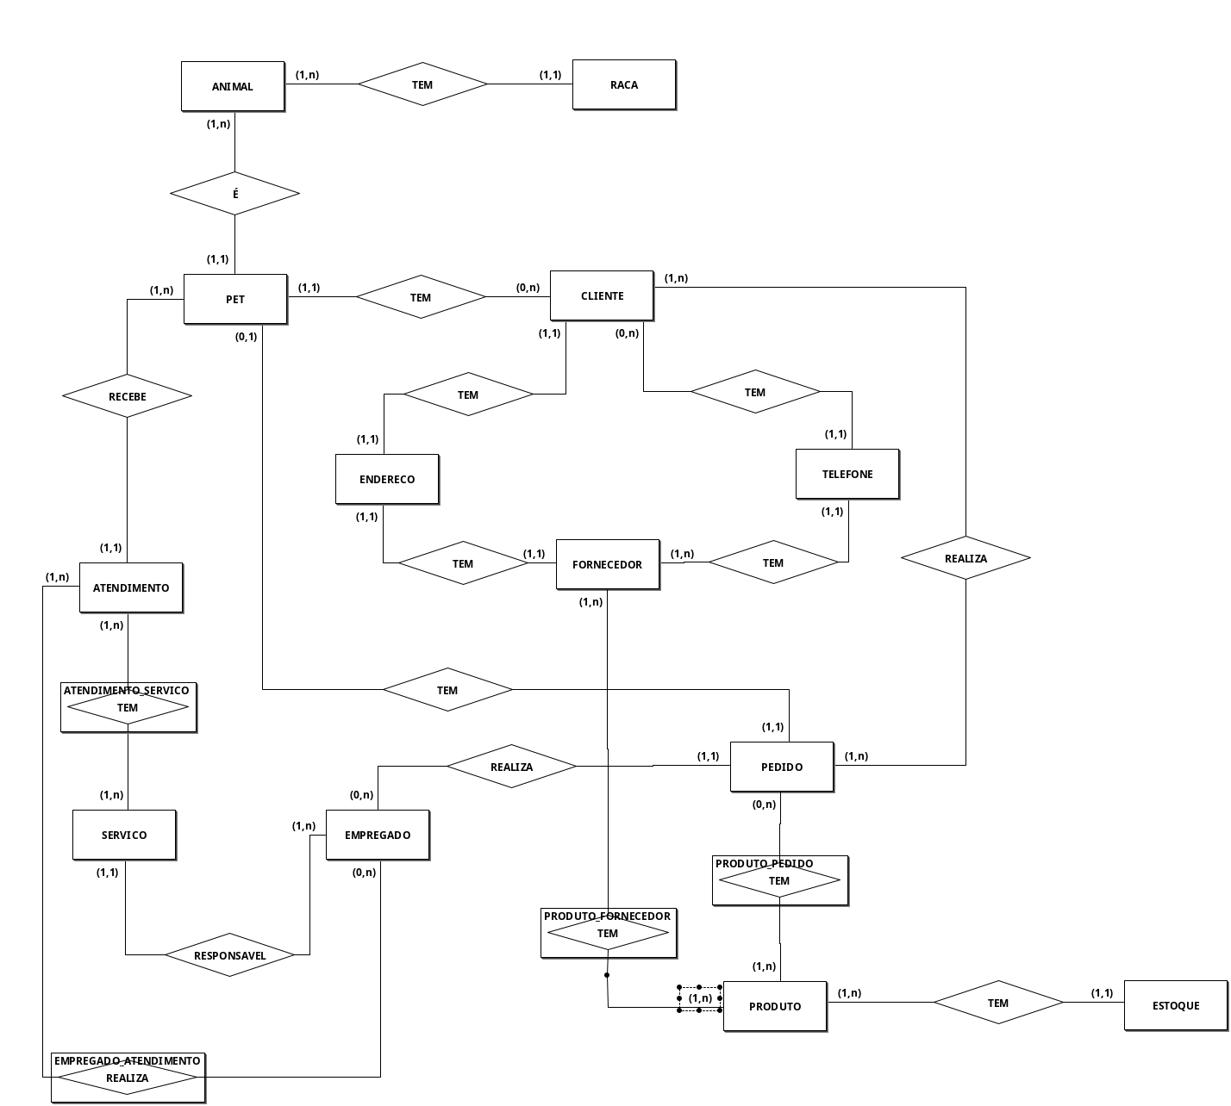
Figura 1 – Diagrama Modelo Conceitual

Modelo lógico do Petshop

O modelo lógico do Petshop representa a estrutura detalhada das tabelas no banco de dados relacional, com os tipos de dados, chaves primárias, estrangeiras e restrições aplicadas.
Esse modelo organiza logicamente as entidades do sistema e seus vínculos, servindo de base para a implementação física no banco de dados.

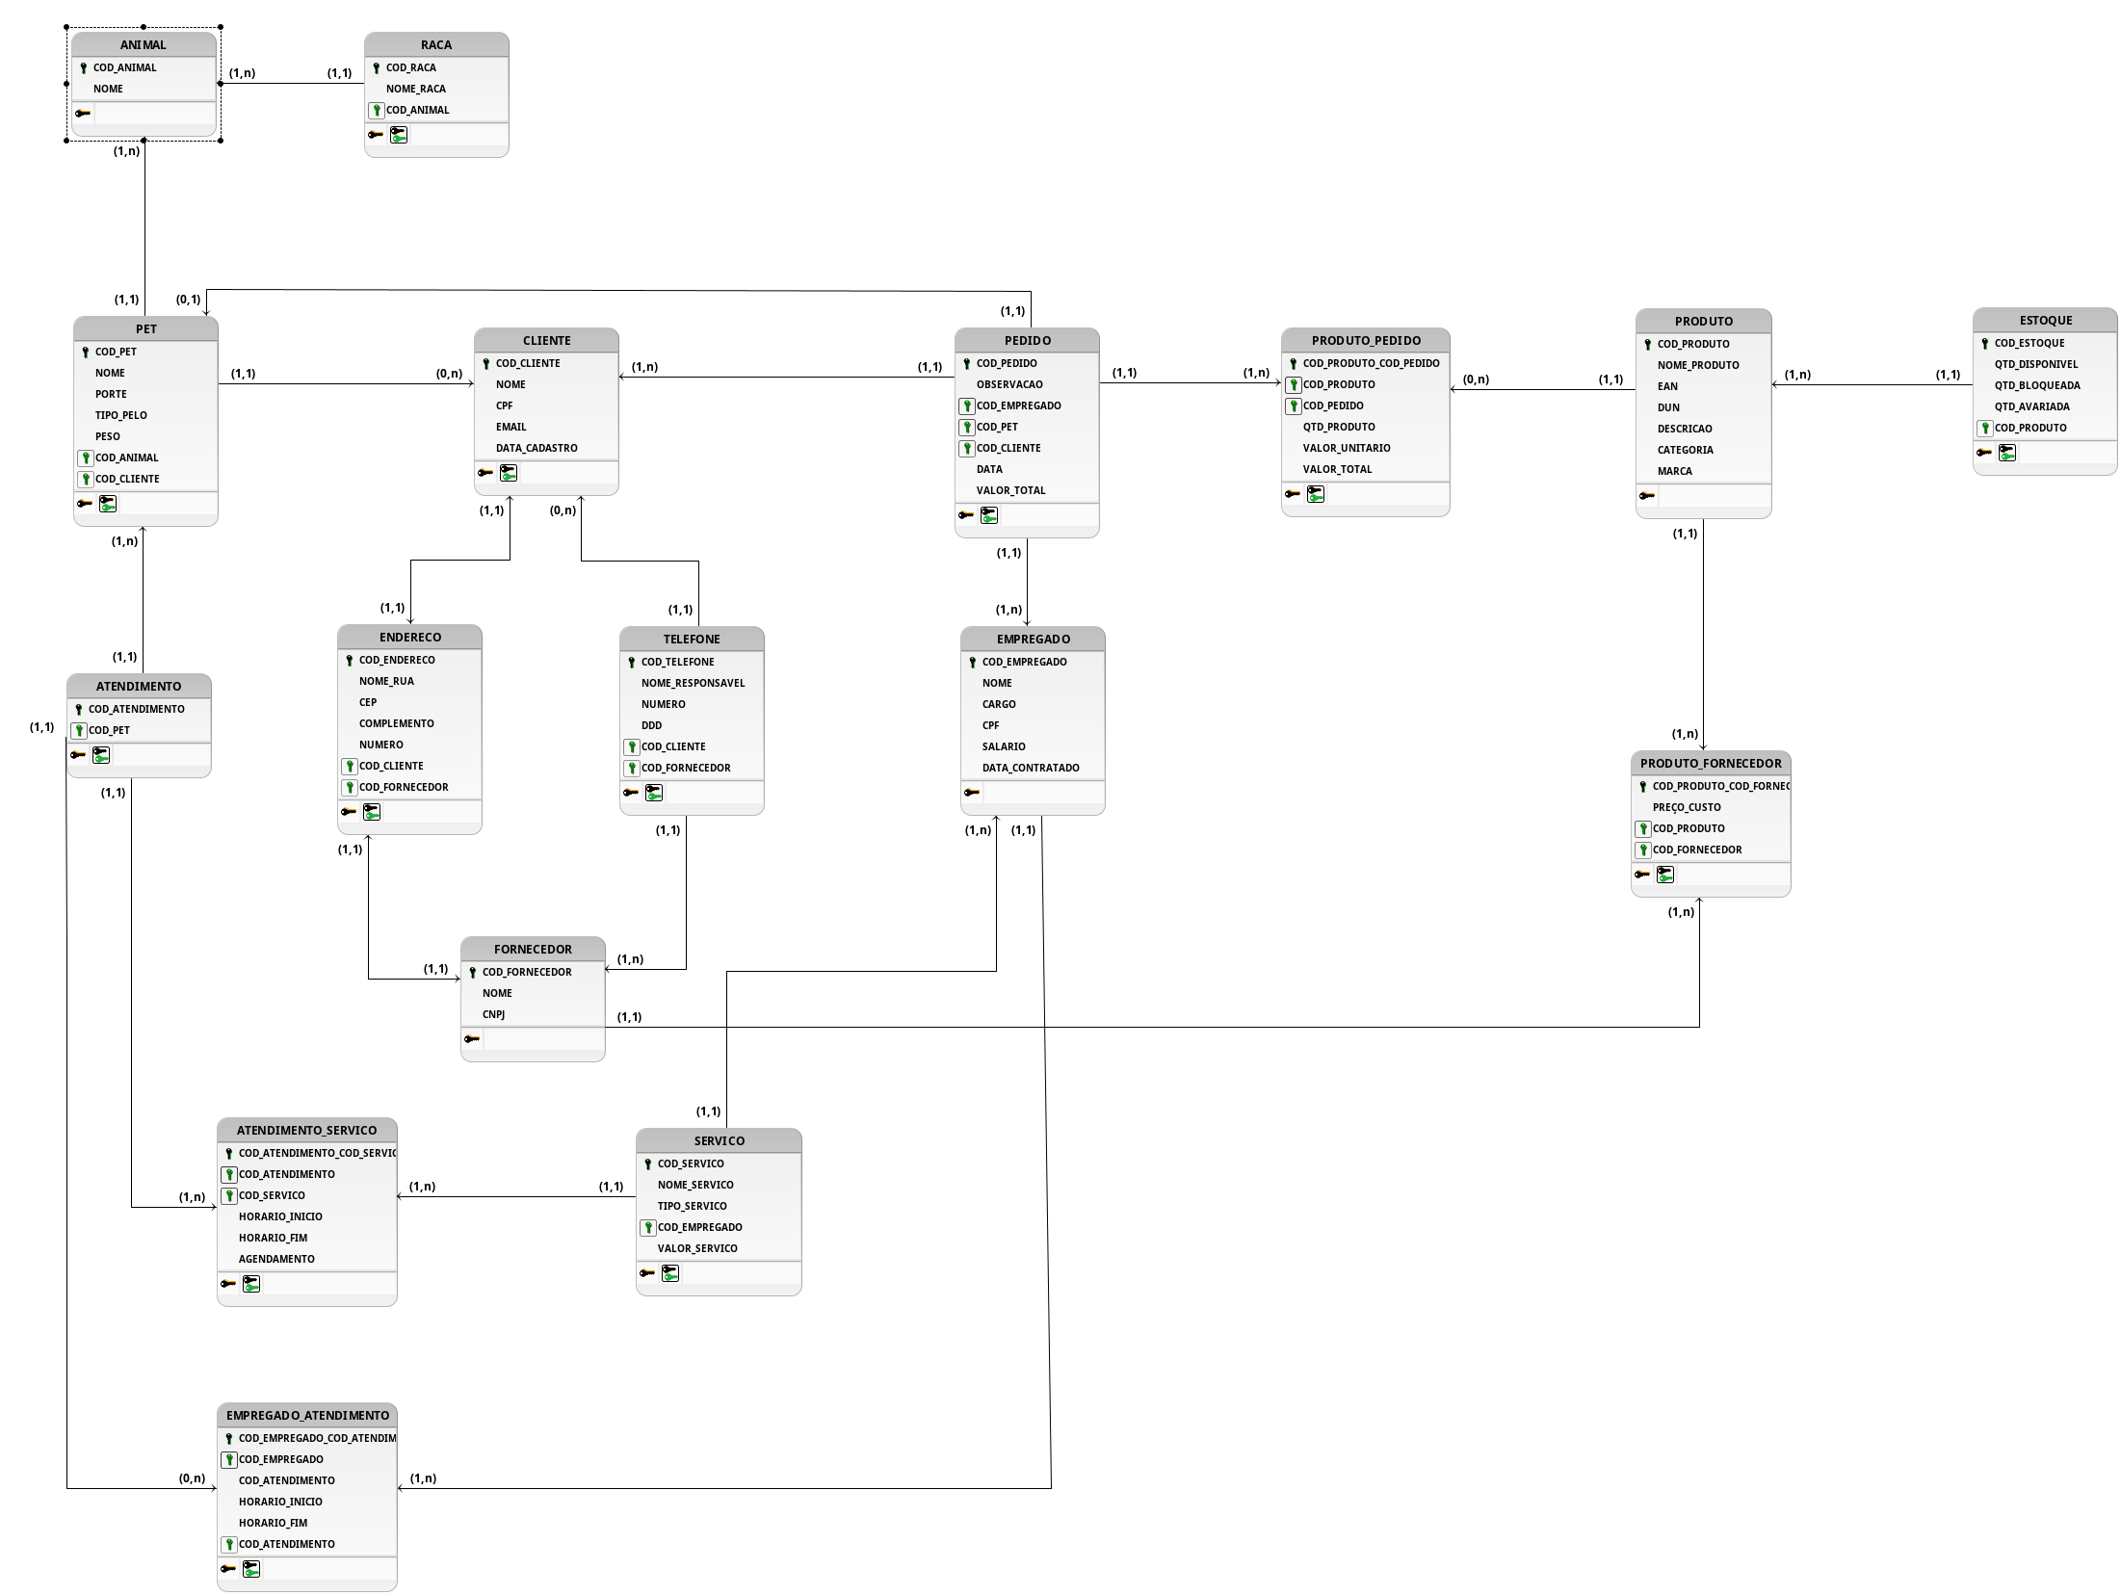
Figura 2 – Diagrama Modelo Lógico

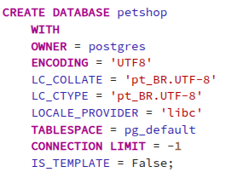

Figura 3 – Script CREATE DATABASE

A Figura 3 ilustra a estrutura utilizada para desenvolver o script de criação do banco
no PostgreSQL.

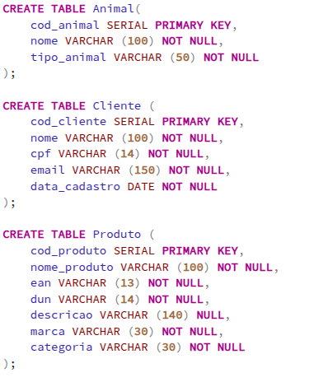

Figura 4 – Script CREATE TABLE

Na Figura 4, está o script responsável pela criação das tabelas no
banco de dados PostgreSQL.
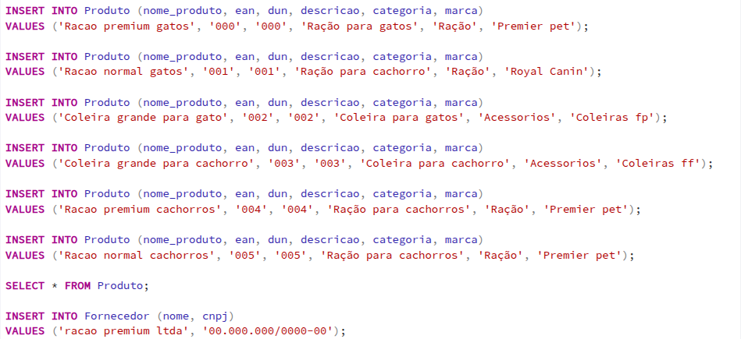
Figura 5 – Script INSERT INTO ... VALUES

Na Figura 5, podemos verificar o script com os comandos de INSERT INTO (...) VALUES
(...); para inserir dados de teste através do SGBD PostgreSQL no banco de dados.

Programação utilizando Java

O Sistema do Petshop foi desenvolvido com a utilização da linguagem de programação Java, utilizando o IntelliJ como IDE (Integrated Development Environment) ou ambiente de desenvolvimento integrado para fazer conexão e comunicação entre a aplicação e o banco através da API JDBC (Java Database Connectivity) que permite a execução de operações SQL diretamente a partir do código Java.

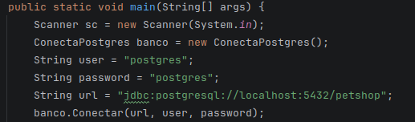
Figura 6 – Classe em Java para estabelecer Conexão

MENU

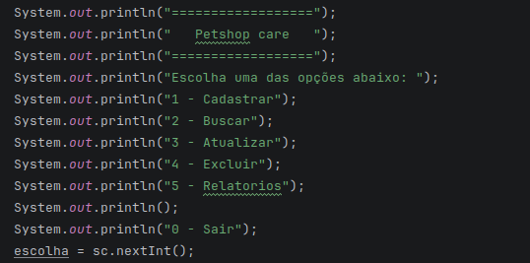
Menu que irá ser mostrado para as operações.

CRUD

Inserção de dados
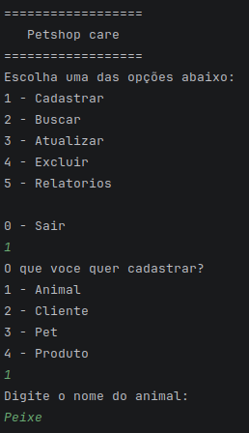

Figura 7 – INSERT em Java

Na figura 7, podemos ver o metodo inserir, que quando executado, pede os dados para serem gravados no banco de dados.

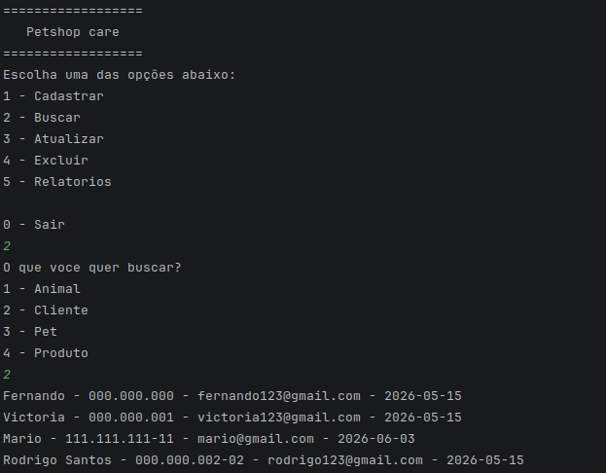
Figura 8 – busca de dados

A figura 8 representa a solicitação de dados de todos os clientes cadastrados no banco de dados.
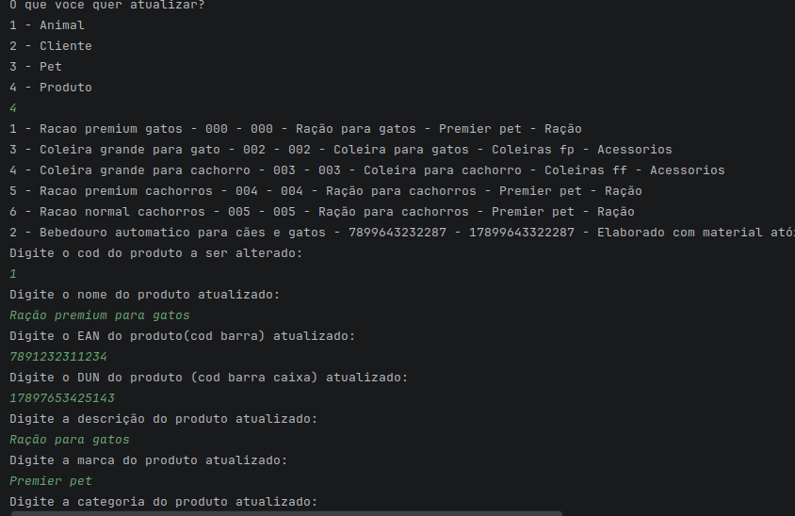
Figura 9- Update produto

Na figura 9, quando executado, atualiza dados de uma entidade já cadastrada.

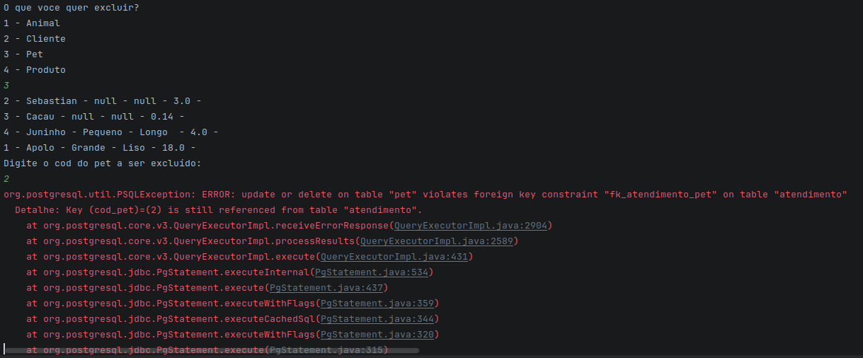
Figura 10 – Delete

Na figura 10, foi executado um delete de um pet, entretanto, não foi possível excluir, pois o pet está em relação com a entidade atendimento, mostrando em ação a constraint “ON DELETE RESTRICT”.

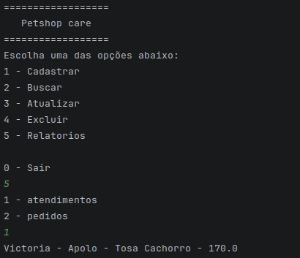
Figura 11 – VIEW(java)

Na figura 11, é mostrado um relatório de atendimento de clientes, onde mostra o nome do cliente, o nome do pet, o serviço fornecido e também o valor.

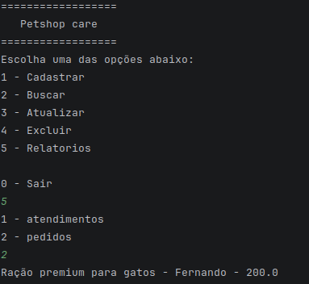
Figura 12 – JOIN (Java)

Na figura 12, é gerado um relatório dos pedidos feitos por todos os clientes, contendo seu nome, o produto comprado, e o valor total.

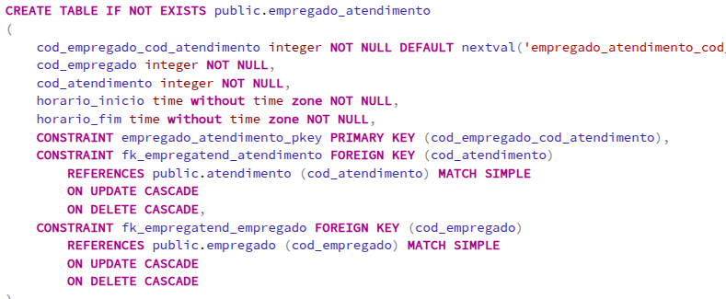
Figura 13 – Constraint entidade associativa

Na criação das tabelas e inclusão de constraints, no sistema do petshop as entidades associativas não possuem restrição e podem ser excluidas a qualquer momento, pois elas servem para conectar umas com as outras, porém em uma entidade normal a constraint é restrita, como ocorreu na figura 10, entidade com valores próprios não podem ser excluidas pois possuem valores independentes, e futuramente podem servir como relatório, por exemplo.

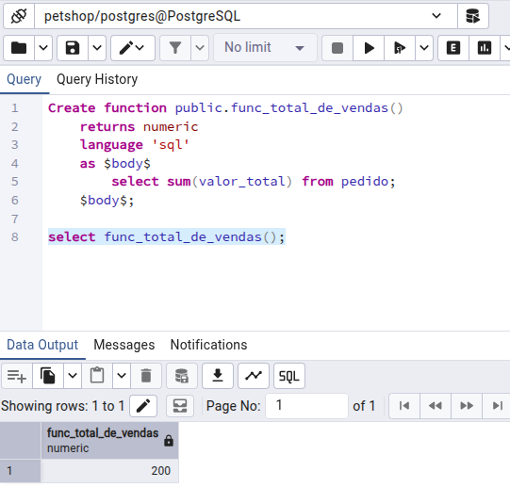
Figura 14 – Function

Na figura 14, foi criada uma Function que tem como objetivo realizar a soma de todas as vendas realizadas no sistema.

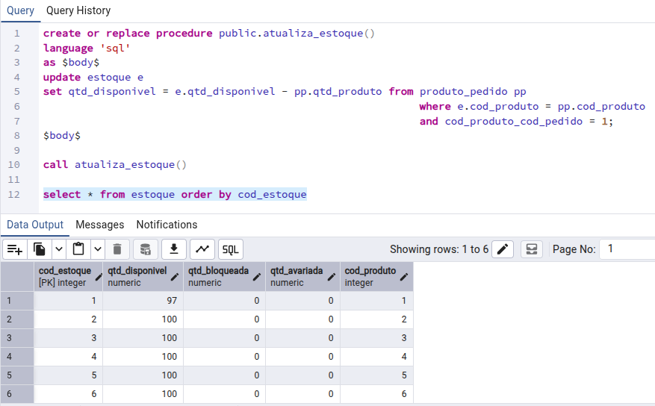
Figura 15 – Procedure

Na figura 15, foi criada uma Procedure, onde a cada compra de um produto for realizada, o estoque do produto é automaticamente atualizado.

CONCLUSÃO

A Criação do Petshop foi um desafio bem grande, forneceu aprendizados sem comparações, na linguagem de SQL (com postgreSQL), os principais métodos de operação, como inclusão, alteração, exclusão, como as constraints funcionam com a segurança de dados sensíveis, e um aprendizado ainda maior com a linguagem Java, entendendo como funciona o JDBC e principalmente, entendendo como funciona POO na prática, algo que pessoalmente ainda não tinha tido a experiencia, por conta disso, foi uma caminhada mais longa. Assim como o aprendizado nos modelos conceituais e lógicos, que foram a base sólida para a criação do sistema, entender como cada entidade iria funcionar foi um conhecimento valioso.
Ainda assim, o sistema ainda pode obter várias melhorias, CRUD de todas as entidades criadas, criar um interface além do terminal, e também expandir o sistema com as outras entidades, como fornecedor, endereço, telefone, que no momento serviram como apoio.

